RIVISONDOLI

**HOTEL VICTORIA 3\*\*\***

**DICEMBRE 2025 - MARZO 2026**

**7 NOTTI**

**NOTTI PREZZO**

|  |  |  |
| --- | --- | --- |
| DAL 06 AL 08 DICEMBRE 2025 | 2 | 155 |
| DAL 05 AL 08 DICEMBRE 2025 | 3 | 230 |
| DAL 20 AL 28 DICEMBRE 2025 | 3 | 270 |
| DAL 28 DICEMBRE AL 02 GENNAIO 2026 | 5 | 630 |
| DAL 02 AL 06 GENNAIO 2026 | 4 | 360 |
| DAL 07 GENNAIO AL 23 MARZO 2026 | 7 | 445 |
| DAL 07 GENNAIO AL 23 MARZO 2026 | 4 | 255 |
| DAL 07 GENNAIO AL 23 MARZO 2026 | 5 | 320 |
| DAL 07 GENNAIO AL 23 MARZO 2026 | 2 | 180 |
| DAL 07 GENNAIO AL 25 GENNAIO 2026 | 2 | 215 |
| DAL 26 GENNAIO AL 10 MARZO 2026 | 2 | 235 |
| DAL 10 MARZO AL 23 MARZO 2026 | 2 | 220 |

Supplemento Singola euro 30,00 al giorno | rid. 3°-4° letto Chd fino a 14anni -20% | rid 3°-4° letto adulto -10% Infant 0-2 anni free paga culla a richiesta in loco euro 8,00

LA QUOTA COMPRENDE

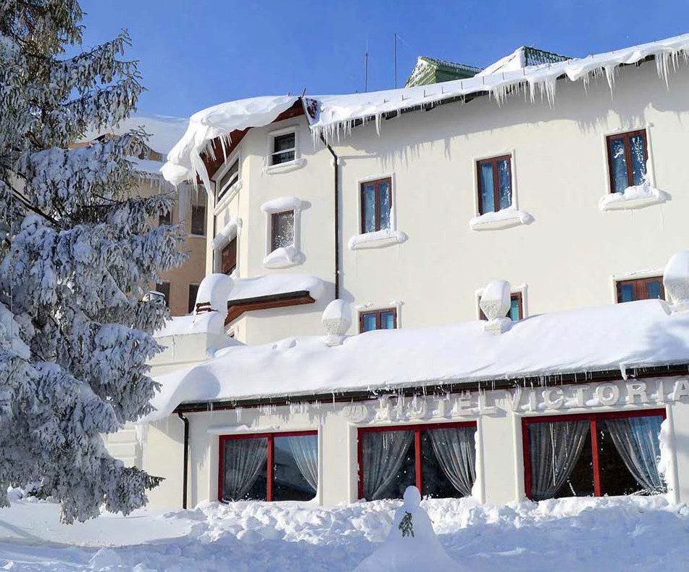

* **Pernottamenti in camera doppia secondo pacchetto previsto standard con trattamento di pensione completa (bevande incluse), compresi nei periodi selezionati eventuali cenoni e pranzi di festività ,**
* **Wifi gratuito in tutta la struttura. Tassa di soggiorno inclusa.**

LA QUOTA NON COMPRENDE

* **Quota Gestione pratica inclusa di assicurazione medico bagaglio annullamento di Euro 70,00 a camera , Tutto non incluso nella quota comprende**